|  |  |  |
| --- | --- | --- |
| Лабораторная работа № 2  «Такси» | Ф.И.О. | Самороков Н. Н. |
| Группа | ИВТ-263 |
| Преподаватель | Соколов А. А. |
| Дата сдачи |  |

**Ход работы**

1. **ERD диаграмма:**

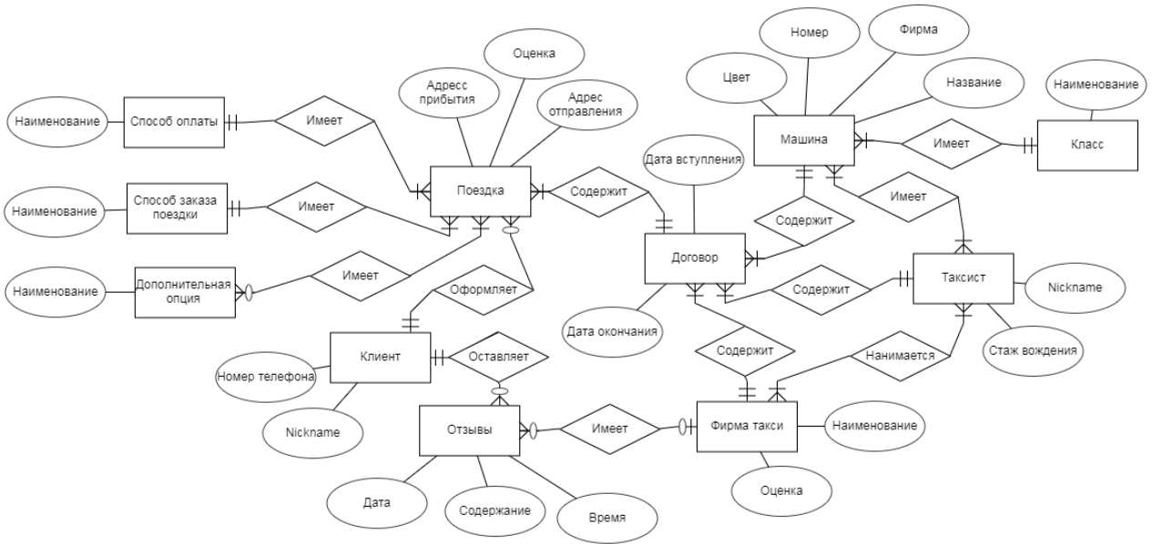

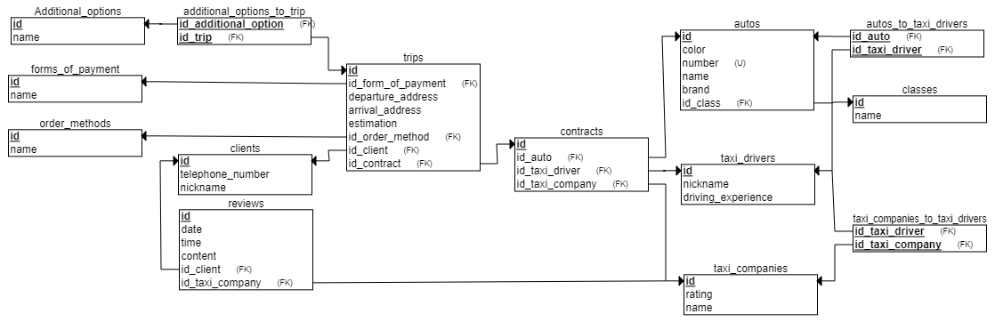

1. **Нормализация:**

Соблюдены 1-3 нормы нормализации, а именно:

1) Данные хранятся в таблицах со строками, однозначно определяемыми первичным ключом. Нет повторяющихся кортежей. Кортеж содержит только одно значение для каждого из атрибутов.

2) Всё в 1NF. Плюс: в каждой таблице хранятся только те данные, которые относятся к первичному ключу таблицы.

3) В каждой таблице нет зависимостей между столбцами в каждой таблице. Отсутствуют транзитивные функциональные зависимости «неключевых» атрибутов от ключевых.

1. **Примеры данных:**

|  |  |  |  |  |
| --- | --- | --- | --- | --- |
| additional_options | |  | order_methods | |
| id | name |  | **id** | **name** |
| 1 | кондиционер |  | 10 | звонок |
| 2 | массажное кресло |  | 11 | смс |
| 3 | доставка посылки |  | 12 | приложение |
| 4 | детское кресло |  | 13 | сайт |
| 5 | Wi-Fi |  |  |  |
| 6 | перевозка грузов |  |  |  |

|  |  |  |  |  |  |
| --- | --- | --- | --- | --- | --- |
| forms_of_payment | |  | clients | | |
| **id** | **name** |  | **id** | **Nickname** | **telephone_number** |
| 20 | наличные |  | 30 | QuanRy | 78005553535 |
| 21 | бонусы |  | 31 | 4DKBS | 79021527509 |
| 22 | криптовалюта |  | 32 | Damisty | 79046107217 |
| 23 | электронные деньги |  | 33 | Lucky_Grin | 79193337290 |
|  |  |  | 34 | Tinker_Drinker | 79213727262 |
|  |  |  | 35 | Ivan_Paymon | 79027432121 |

|  |  |  |
| --- | --- | --- |
| taxi_companies | | |
| **id** | **name** | **rating** |
| 40 | Yandex | 4,7 |
| 41 | Uber | 4,4 |
| 42 | Vezet | 3,9 |
| 43 | Citymobil | 4,1 |
| 44 | Saturn | 3,2 |

|  |  |  |  |  |  |  |  |
| --- | --- | --- | --- | --- | --- | --- | --- |
| trips | | | | | | | |
| id | id_form_of_payment | estimation | departure_address | arrival_address | id_client | id_contract | id_order_method |
| 90 | 20 | 5 | ул. Бердянская 11а | ул. Капсовая 24 | 30 | 100 | 10 |
| 91 | 21 | 4 | ул. Хользунова 4 | ул. Иловая 13 | 31 | 101 | 11 |
| 92 | 22 | 2 | ул. Карпатская 7в | пр. Армейский 12в | 32 | 102 | 12 |
| 93 | 23 | 1 | пр. им Ленина 25 | ул. Монолитная 2 | 33 | 103 | 12 |
| 94 | 23 | 3 | ул. Седых 19б | ул. Свободы 31 | 34 | 104 | 13 |
| 95 | 20 | 2 | ул. Тяжелая 23а | ул. Ангараская | 35 | 105 | 10 |

|  |  |  |  |  |  |  |  |
| --- | --- | --- | --- | --- | --- | --- | --- |
| classes | |  |  |  | taxi_drivers | | |
| id | name |  |  |  | id | nickname | driving_experience |
| 70 | Эконом |  |  |  | 60 | Urat_driver | 10 |
| 71 | Бизнес |  |  |  | 61 | Mackvin | 22 |
| 72 | Вип |  |  |  | 62 | Puper_Uber | 5 |
| 73 | Многоместное |  |  |  | 63 | Bog_taxi | 7 |
| 74 | Детское |  |  |  | 64 | Uros_Boros | 31 |
| 75 | Грузовое |  |  |  | 65 | Gregory | 15 |

|  |  |  |  |  |  |
| --- | --- | --- | --- | --- | --- |
| reviews | | | | | |
| id | id_client | id_taxi_company | date | time | content |
| 50 | 30 | 40 | 05.03.2022 | 22:55 | Водитель не приехал |
| 51 | 31 | 41 | 01.03.2022 | 21:03 | Водитель был вежлив |
| 52 | 32 | 42 | 15.02.2022 | 19:21 | Опоздал на 35 минут |
| 53 | 33 | 43 | 19.01.2022 | 7:23 | Нагрубил и высадил |
| 54 | 34 | 44 | 27.02.2022 | 20:47 | Водитель был пьян |
| 55 | 35 | 40 | 23.02.2022 | 14.16 | Потеряли диван |

|  |  |  |  |  |  |
| --- | --- | --- | --- | --- | --- |
| autos | | | | | |
| id | color | number | name | brand | id_class |
| 80 | голубой | а334фв | solaris | hyundai | 71 |
| 81 | серый | м801ук | zafira | opel | 73 |
| 82 | черный | в001пр | rio | kia | 74 |
| 83 | белый | л647кк | vesta | lada | 70 |
| 84 | красный | н190рп | forester | subaru | 72 |
| 85 | белый | а532пк | газель | next | 75 |

|  |  |  |  |  |  |  |
| --- | --- | --- | --- | --- | --- | --- |
| contracts | | | |  | additional_options_to_trip | |
| id | id_taxi_company | id_auto | id_taxi_driver |  | id_trip | id_additional_option |
| 100 | 40 | 80 | 60 |  | 90 | 1 |
| 101 | 41 | 81 | 61 |  | 91 | 2 |
| 102 | 42 | 82 | 62 |  | 92 | 3 |
| 103 | 43 | 83 | 63 |  | 93 | 4 |
| 104 | 44 | 84 | 64 |  | 94 | 5 |
| 105 | 40 | 85 | 65 |  | 95 | 6 |

|  |  |  |  |  |
| --- | --- | --- | --- | --- |
| autos_to_taxi_drivers | |  | taxi_companies_to_taxi_drivers | |
| id_taxi_driver | id_auto |  | id_taxi_company | id_taxi_driver |
| 60 | 80 |  | 40 | 60 |
| 61 | 81 |  | 41 | 61 |
| 60 | 82 |  | 42 | 62 |
| 63 | 83 |  | 43 | 63 |
| 64 | 84 |  | 44 | 64 |
| 65 | 85 |  | 40 | 65 |

1. **Репозиторий на GitHub:**

Ссылка : <https://github.com/QuanRy/DataBase/blob/main/README.md>

Скриншот с репозитория GitHub со скринами в README.md

(А так же скинул туда пример, выполненный в Excelи продублировал скрины диаграмм)

